Справка о проведении Дня пожилых в МБОУ СОШ с.Торгалыг
1 октября – Международный день пожилых людей. Главной целью этого дня является обратить внимание всех обитателей планеты на проблемы и трудности, с которыми сталкиваются люди пожилого возраста.
Сегодня 01 октября 2021 г. учащимися 8 класса МБОУ СОШ с.Торгалыг под руководством классного руководителя Баир Ч.У. и социальным педагогом Намчыкай Д.А. была оказана тимуровская помощь семье учителя ветерана Байкарове Зое Донгаковне и Николаю Кызыл-ооловичу. 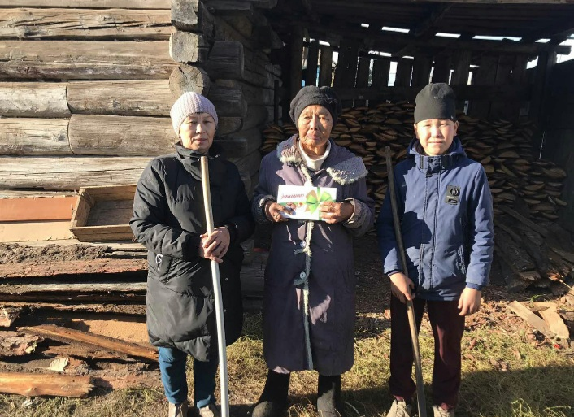
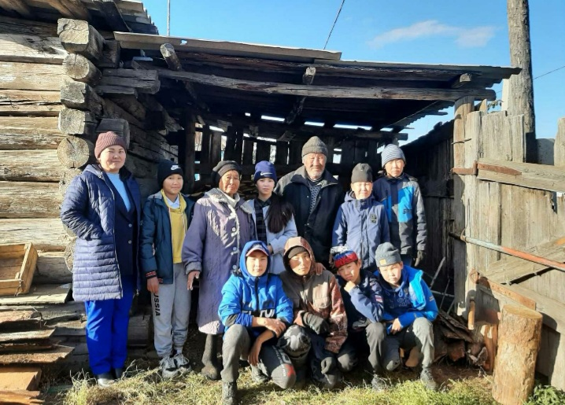
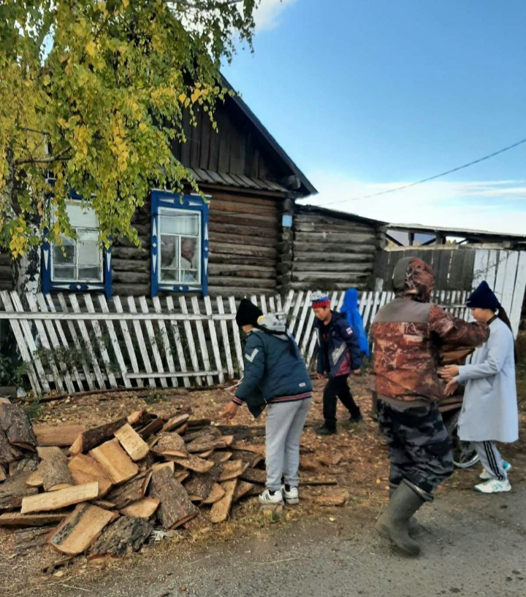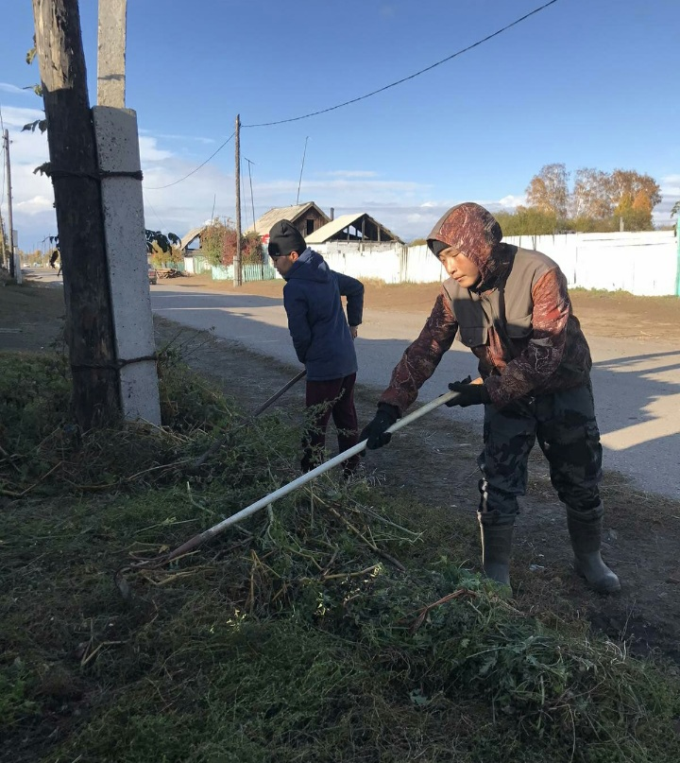

Учащиеся поздравили своих любимых бабушек и дедушек, сделав своими руками милые поздравительные открытки. 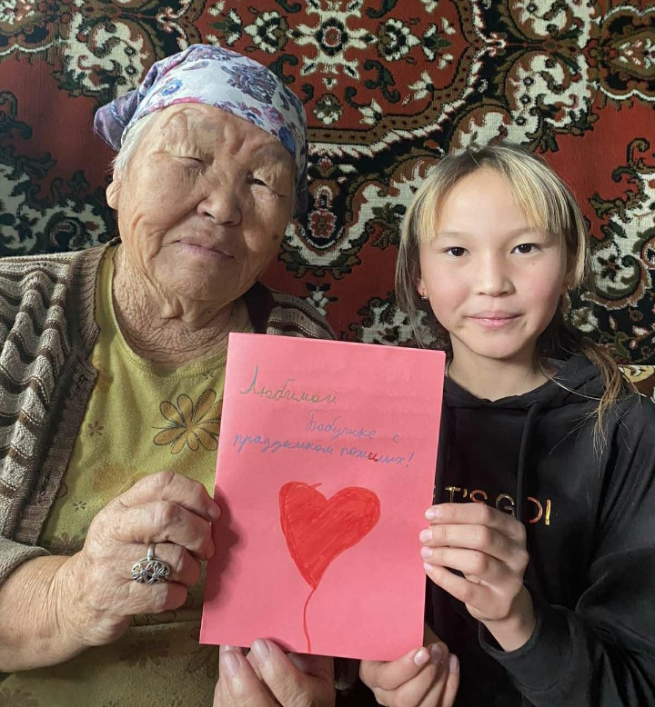

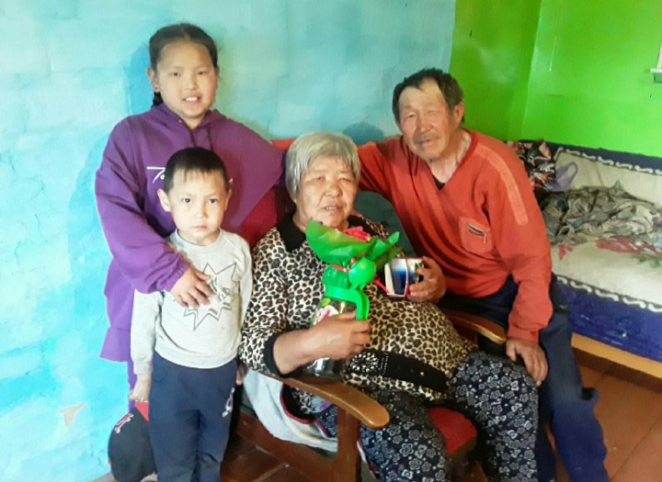
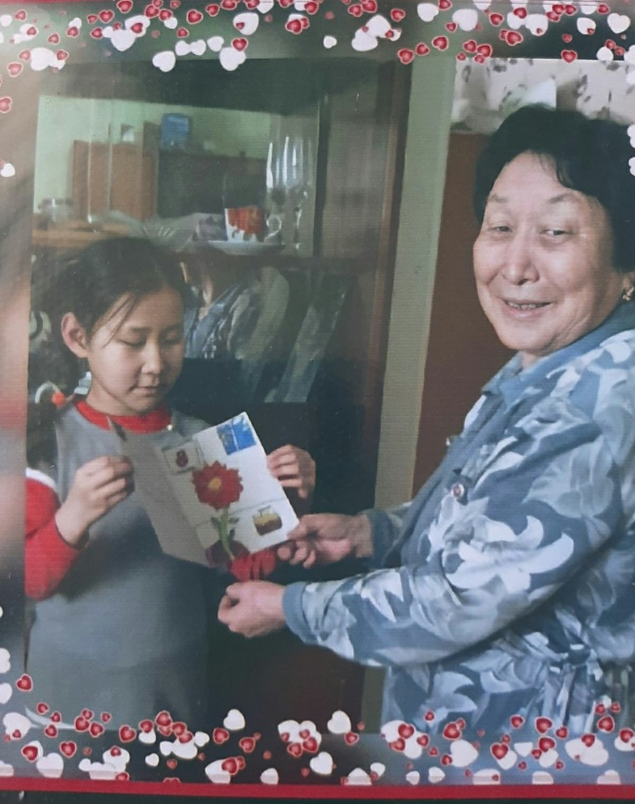

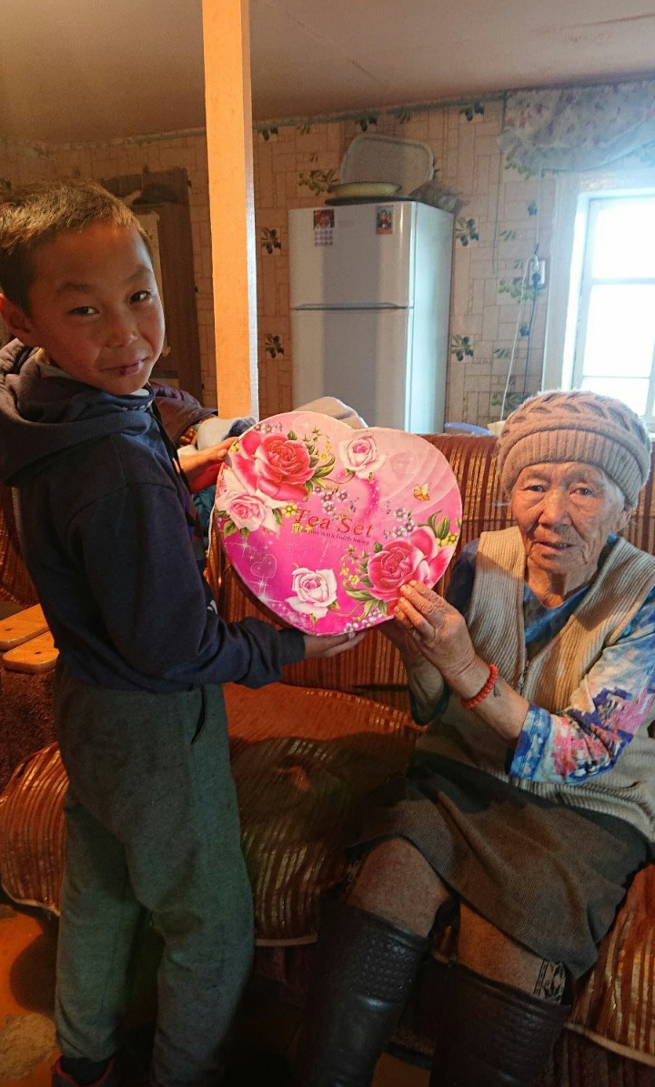

А также учащимся с 1-11 классы провели классные часы, посвященные к 1 октябрю - Международному дню пожилых людей. Охват – 220 учащихся, 15 педагогов.
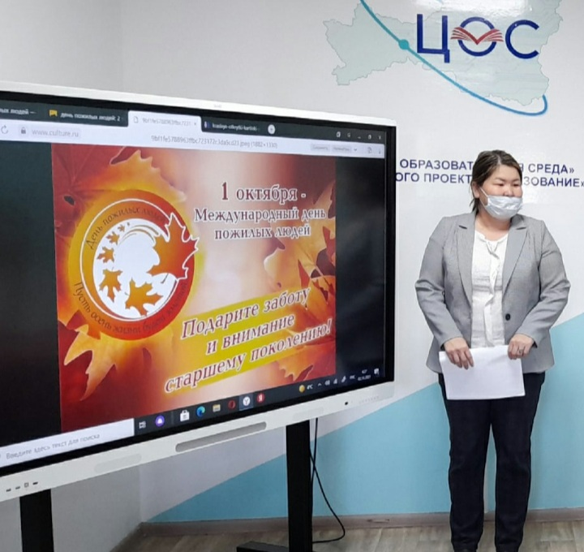
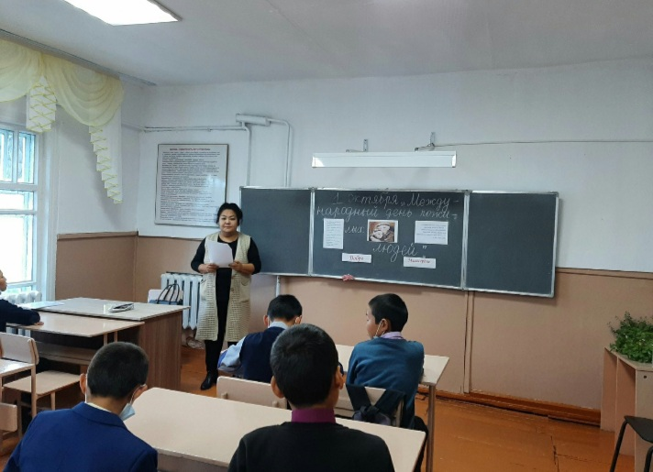
Справку составила ЗДВР: /Доржу А.А./
01.10.2021 г.

